

ILICA MUSTAFA BAHÇELİ İLKOKULU
OKUL GAZETESİ
ARALIK 2024
Cilt 1, Sayı 1

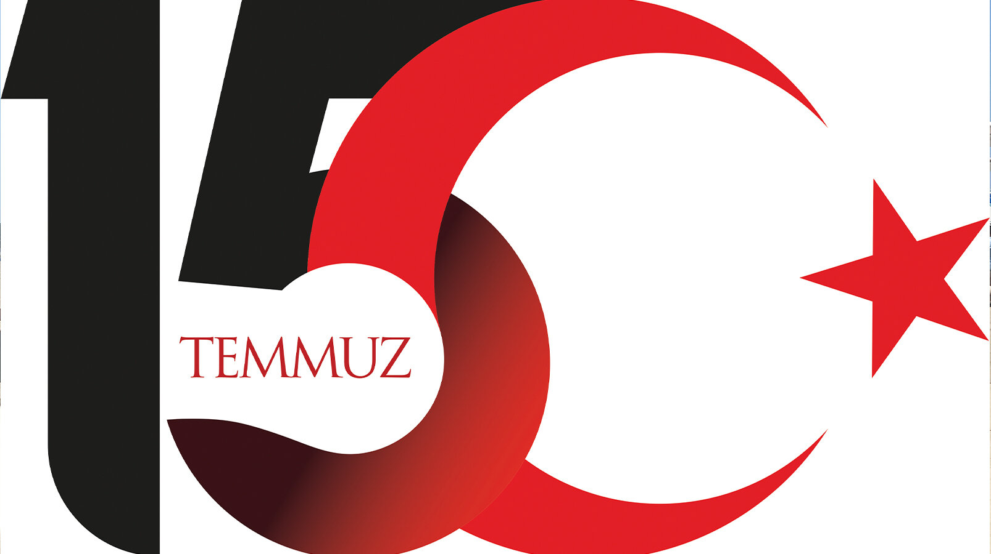

15 TEMMUZ ÇOCUK GAZETESİ ÖZEL SAYISI

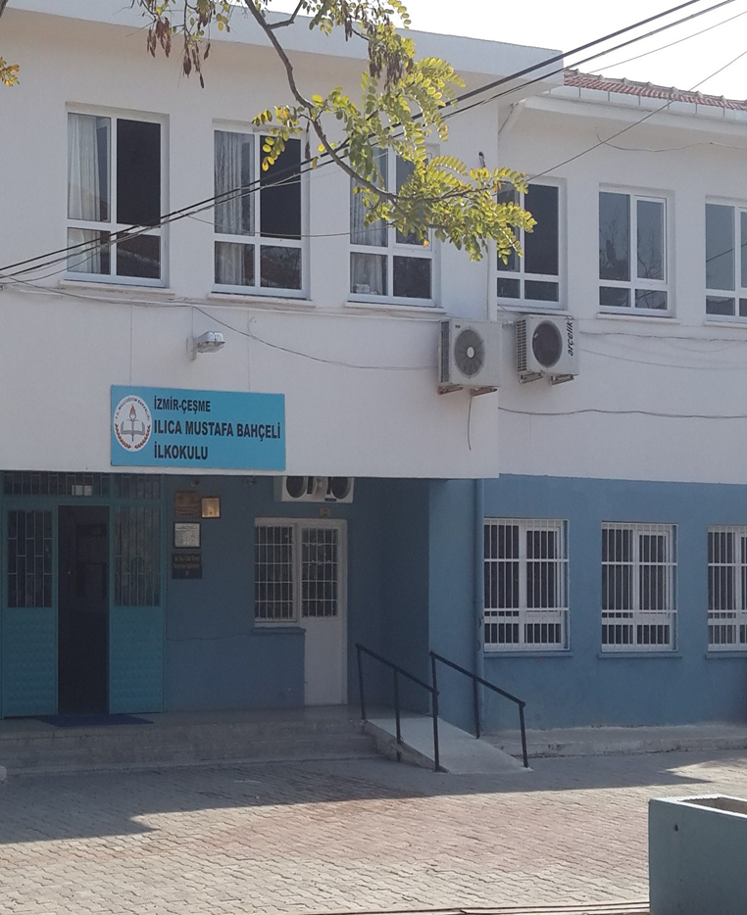

PARA İLE SATILMAZ

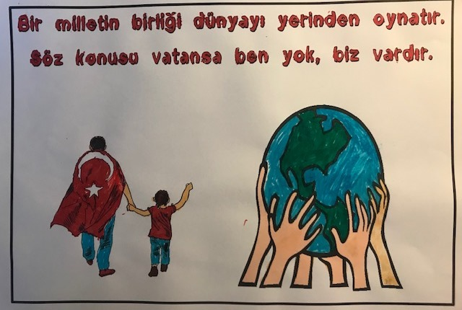

15 Temmuz Demokrasi ve Milli Birlik Günü etkinlikleri kapsamında öğrencilerimizden şiirler ve resimler…

PARA İLE SATILMAZ

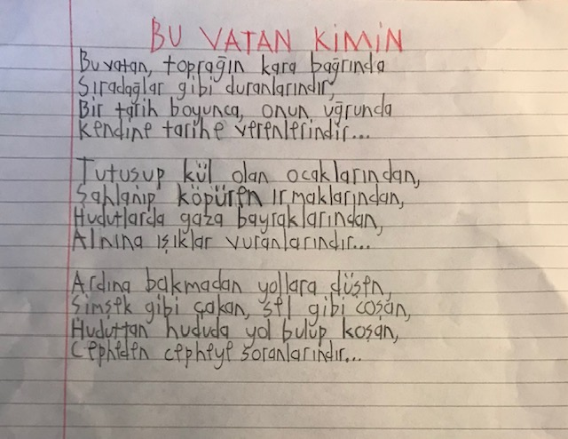

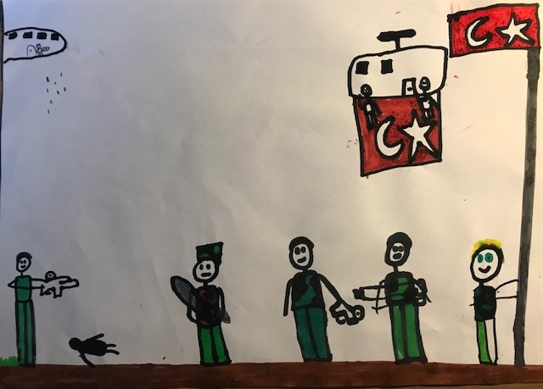
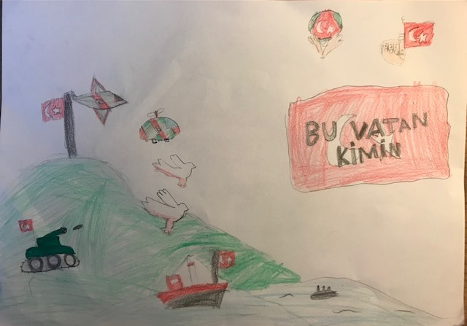

PARA İLE SATILMAZ

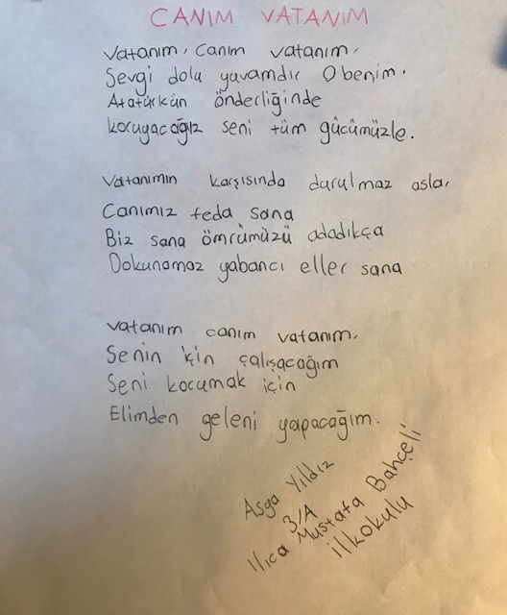
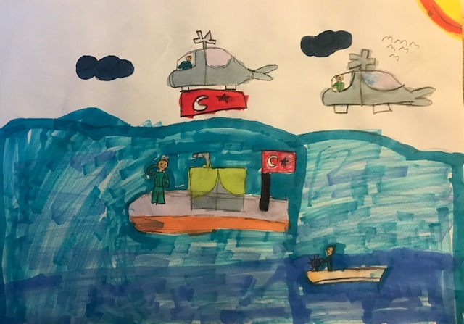

PARA İLE SATILMAZ

